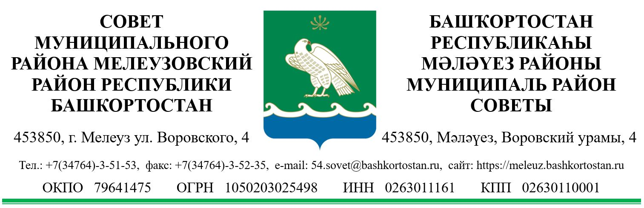
ПОСТАНОВЛЕНИЕ ҠАРАР
О публичных слушаниях по проекту решения Совета
муниципального района Мелеузовский район Республики Башкортостан «Об утверждении отчета об исполнении бюджета муниципального района Мелеузовский район Республики Башкортостан за 2019 год»

В соответствии со статьей 28 Федерального закона «Об общих принципах организации местного самоуправления в Российской Федерации»
ПОСТАНОВЛЯЮ:
1. Назначить публичные слушания по проекту решения Совета муниципального района Мелеузовский район Республики Башкортостан
«Об утверждении отчета об исполнении бюджета муниципального района Мелеузовский район Республики Башкортостан за 2019 год» (далее – проект решения Совета) на 17 апреля 2020 года в 10.00 часов. Место проведения слушаний: г. Мелеуз, ул. Ленина, д. 123, ГДК.
2. Создать комиссию по проведению публичных слушаний по проекту решения Совета (далее – Комиссия по проведению публичных слушаний) в следующем составе:
председатель комиссии – Суботин А. В., глава муниципального района Мелеузовский район Республики Башкортостан - председатель Совета;
заместитель председателя комиссии – Мячина Е. В., председатель постоянной комиссии Совета по бюджету, финансам и вопросам собственности;
секретарь комиссии – Гончаренко Г. Н., заместитель главы Администрации по финансовым вопросам – начальник финансового управления.
3. Организацию и проведение публичных слушаний по проекту решения Совета возложить на Комиссию по проведению публичных слушаний.
4. Установить, что письменные предложения жителей муниципального района Мелеузовский район Республики Башкортостан по проекту решения Совета муниципального района направляются в Совет муниципального района (по адресу: г. Мелеуз, ул. Воровского, д. 4, каб. 207) в период со дня опубликования настоящего Постановления по 13 апреля 2020 года.
5. Обнародовать настоящее Постановление в газете «Путь Октября» и на официальном сайте муниципального района.
Глава муниципального района
Мелеузовский район Республики
Башкортостан - председатель Совета А. В. Суботин
г. Мелеуз
«31» марта 2020 года
№ 31

